**INFORMACIÓN TÉCNICA ACEITE HUMECTANTE.**

1. **Technical specifications / Especificaciones técnicas:**

**PROPIEDADES ORGANOLEPTICAS – FISICOQUIMICAS.**

* Pruebas Organolépticas y Fisicoquímicas

|  |  |
| --- | --- |
| **ANÁLISIS** | **ESPECIFICACIONES** |
| ASPECTO | LÍQUIDO LIGERAMENTE VISOCOSO, HOMOGÉNEO, LIBRE DE MATERIAL PARTICULADO |
| COLOR | SIMILAR AL ESTÁNDAR |
| OLOR | CARACTERÍSTICO |
| GRAVEDAD ESPECÍFICA | 1.100-1.300 |
| PH | 5.00-7.50 |

**ANALISIS MICROBIOLOGICO AL PRODUCTO TERMINADO.**

* Pruebas Microbiológicas (Según la Resolución 2120 de 2019)

|  |  |
| --- | --- |
| **ANÁLISIS** | **ESPECIFICACIONES** |
| MESOFILOS AEROBIOS | <5000 UFC/ g |
| *E.Coli/ Coliformes totales* | AUSENCIA |
| *Pseudomona aeruginosa* | AUSENCIA |
| *Staphylococcus aureus* | AUSENCIA |

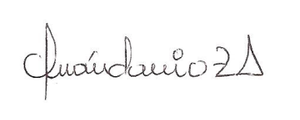

**Iván Dario Zapata Acosta          
*Director Técnico***

***Registro profesional 01445320608031459.***

**E-mail:** [**dir.tecnica@samycosmetics.com**](mailto:dir.tecnica@samycosmetics.com)